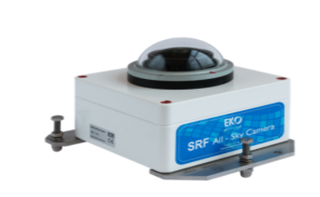
SRF-04天空成像仪

EKO的SRF-04全天空成像仪为新一代全天空成像仪，拥有独特的技术优势，可以在无太阳遮挡而完全暴露在太阳光照之下清晰的自动记录全天空云状分布数据。它可用来监测天气和云况变化、太阳能产能预报和光伏发电性能评估等，其嵌入太阳能监测系统可以极大增强区域太阳能资源研究和预测的能力。
产品概述
该成像仪具有180°的宽阔视角和高分辨率传感器，能够全自动记录全天空云况信息，并通过软件中先进的云检测算法转换成定量云信息。成像仪可以通过标准网卡接入互联网，并通过网络传送数据至服务器或者监控电脑上。
成像仪控制软件中集成了地平线确定工具，为用户提供了更大的灵活性和功能需要，例如可以通过软件设置天顶角范围、地物屏蔽区域或者用户感兴趣的区域，避免测站周围固有遮蔽物对观测结果的影响。该成像仪还具有良好的防水功能，根据实际观测条件，可选择气泵或者内置干燥盒方式干燥方式。其中内置干燥盒干燥方式更适合应用在偏远、供电条件不足的观测地点。
产品优点
- 无太阳遮挡装置，有效记录全天空云况信息；
- 内置电脑主机，无需额外安装工作站；
- 可连接网络，通过终端远程操作和监控；
- 功耗低，体积小，重量轻，便于野外安装；
- 具有防水功能，可用于全天候观测。

技术参数：
主机 | 内嵌电脑主机/自动曝光
视场角 | 180°
图像解析度及存储格式 | 1600 x 1200 pixels，JPEG
采样频率 | 可调（最快30s每张图像）
数据尺寸 | 每天60M（如果10分钟拍照一次）
操作系统 | Win XP, Vista, Win 7 and Linux
通信方式 | 标准以太网（TCP/IP）
软件 | 分布式操控软件，可以通过服务器控制多台成像仪，具有数据存储、显示和再处理功能。
防护 | 内置防水通风系统
操作温度 | -40℃~55℃
尺寸及重量 | 20 x 20 x 20 cm / 3 kg
通风气泵(可选) | (1) 230 VAC或 (2) 100 VAC
防晒罩 (可选) | 大尺寸太阳防晒罩
供电及功耗 | 12V/1A (加热装置开/关：3W/6W)

